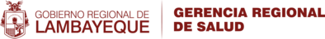

COMUNICADO N° 08 - SERUMS LAMBAYEQUE

Se comunica a los profesionales de Psicología que adjudicaron plazas Serums Equivalente 2024-II en Instituciones Educativas Públicas, que se realizará una Inducción Interinstitucional los días jueves 10 (a cargo de MINEDU) y viernes 11 de octubre (a cargo de MINSA, Dirección Ejecutiva de Salud Mental). La invitación se estará realizando a través de correo masivo un día antes del mismo, en su respectivo correo personal del postulante.

COMITÉ REGIONAL SERUMS

